Zatmění Slunce a Měsíce
Zatmění Slunce nastává, dostane-li se Měsíc mezi Slunce a Zemi.
Stín a polostín Měsíce dopadají na Zemi.

Rozlišujeme :
úplné zatmění Slunce – když Měsíc zcela překryje Slunce. Úplné zatmění je pozorovatelné jen z malé oblasti na Zemi . Je velmi krátké, trvá jen několik minut (nejdéle 7 minut 35 vteřin).
prstencové zatmění
částečné zatmění Slunce – když Měsíc překryje jen část Slunce (Slunce a Měsíc nejsou přesně v přímce)
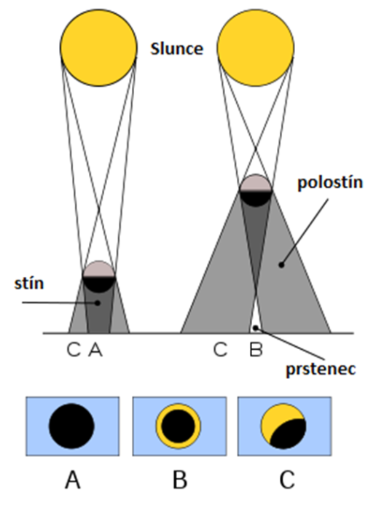
A - úplné zatmění
B - prstencové zatmění
C - částečné zatmění

Zatmění Měsíce nastává, dostane-li se Měsíc do stínu nebo polostínu Země.
Je pozorovatelné z celé polokoule, může trvat až 100 minut.

Rozlišujeme :
polostínové zatmění Měsíce – Měsíc je v polostínu Země, má pouze slabší záři
částečné zatmění Měsíce – Měsíc je částečně v polostínu a částečně ve stínu Země
úplné zatmění Měsíce – Měsíc je zcela ve stínu Země, svítí pouze světlem odraženým v zemské atmosféře, je zbarven do hněda až červena
